 УМО по укрупненным группам специальностей и направлений
44.00.00 Образование и педагогические науки,
49.00.00 Физическая культура и спорт

Содержательная экспертиза методической разработки учебного занятия / внеклассного мероприятия с использованием электронных образовательных ресурсов при обучении (воспитании) студентов

МДК /ПМ, дисциплина
МДК 01.03 Практикум по совершенствованию двигательных умений и навыков
специальность 44.02.01 Дошкольное образование
автор Стяжкина Ирина Александровна
указывается Ф.И.О. разработчика

№ | Критерии | Экспертная оценка (да, нет) | Примечание  (или отсылка, если объем текста велик)
1. | Актуальность представленных материалов обоснована | нет
2. | Инновационность представленных материалов отражена | да
3. | Цель учебного занятия реальна и достижима, направлена на реализацию образовательной, воспитательной и развивающей функций процесса обучения | да
4. | Структура учебного занятия соответствует его целевым установкам | да
5 | Отбор содержания и последовательность учебных материалов методически обоснованы | да
6. | Качество содержания учебного материала, его взаимосвязь с ранее изученным и будущей профессиональной деятельностью обучающихся | да
7. | Методическая разработка учебного занятия/ внеклассного мероприятия оформлена в соответствии с установленными требованиями. | да
8. | В оформлении методической разработки соблюдаются требования к грамотности и единству стиля изложения материала. | да
9. | Мотивация обучающихся осуществляется на всех этапах занятия | да
10. | Соблюдается дифференцированный подход к обучению | -
11. | Используются интерактивные методы и приёмы обучения (в т.ч. обеспечение взаимодействия обучающего с электронными средствами обучения) | да
12. | Обоснованность применения электронного обучения и дистанционных образовательных технологий | да
13. | Возможность тиражирования в массовой педагогической практике образовательных организаций | да
 | Итого

ИТОГОВОЕ ЗАКЛЮЧЕНИЕ (следует выбрать одну из трех альтернативных позиций) | да | нет
Методическая разработка может быть рекомендована к утверждению | да
Методическую разработку следует рекомендовать к доработке

Методическую разработку следует рекомендовать к отклонению

Замечания и рекомендации эксперта по доработке:
_______________________________________________________________________________________________________________________________________________________________________________________________________________________________________

Эксперт _______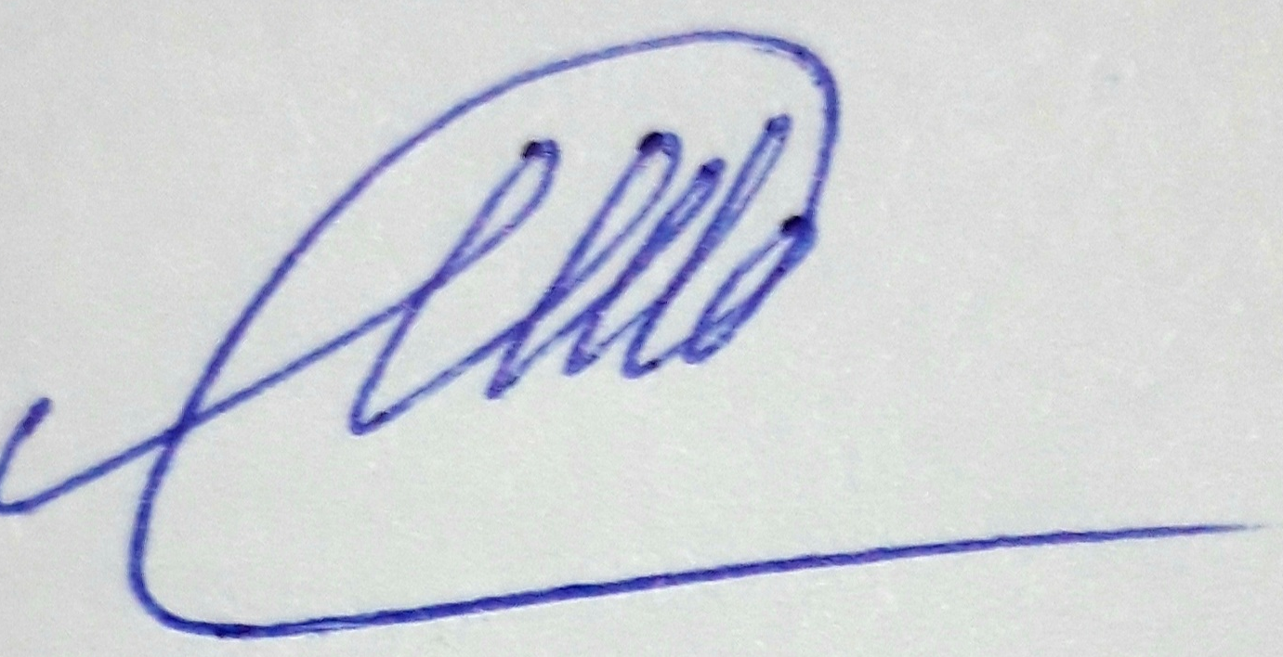_____ /Масляева С. В.

